1. 다음 코드의 출력 결과를 작성하세요.

**int iVal1 = 4;**

**int iVal2 = 8;**

**int iVal3 = 5;**

**int iVal4 = 7;**

**int iRslt1 = iVal1++ * ++iVal2 + iVal1-- / --iVal4 + ++iVal3 % 3;**

**int iRslt2 = iRslt1;**

**iRslt2 *= iVal1;**

**System.out.println("iRslt1 : " + iRslt1);**

**System.out.println("iRslt2 : " + iRslt2);**

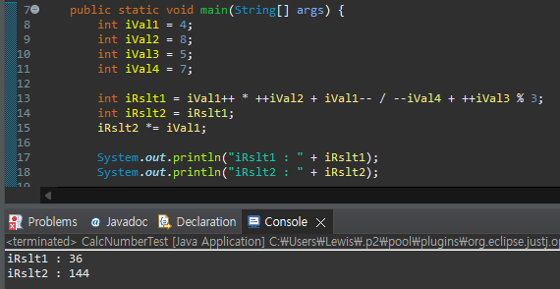

**증감의 중요성.**

1. 1 ~ 10까지 임의의 수를 2번 발생하여 발생한 두 수의 합이 7이 되는 경우가 몇 번 만에 발생하는지 while 루프 코드를 사용하여 작성하세요.

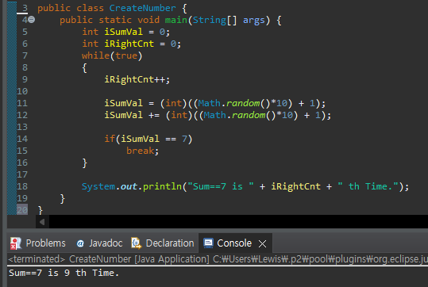

하나의 변수에 더한 이유는 메모리를 아낄 수 있음.

while문엔 Break가 무조건 들어가줘야 함. 무한루프의 가능성 때문에 프로그램이 뻗을 수 있음.

1. 다음과 같이 출력 결과가 나오도록 for 문을 사용하여 코드를 작성하세요

 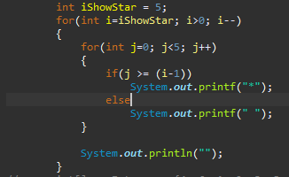

어디에서 증감하고 증가하는 지와 내부 로직 처리는 어떻게 해야하는 지

-1 해줘야지 처음 1이 된 i를 적용가능하다.

1. 정수 값 4, 6, 1, 9, 3, 8, 2를 배열로 선언하고 그 배열 항목 중에서 최대값을 출력하는 코드를 작성하세요.

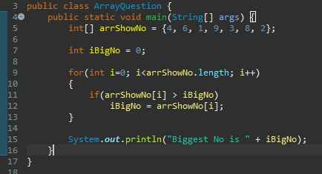

처음부터 돌리면서 변수보다 크면 큰 게 변수라고 함.

1. 4번 문제에서 생성한 배열을 for 문을 이용하여 오름차순 정렬하는 코드를 작성하세요

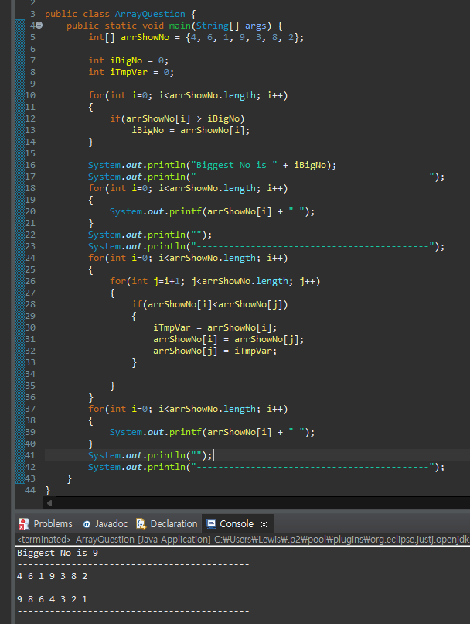

1차원 배열 -> for문 2번

1. LogIn 클래스에는 인스턴스 변수 sName=“홍길동”, sPass=”123” 가 있습니다.

그리고 매개 값으로 sName, sPass를 전달받는 MemverLogin 메소드가 있고 이 메소드는

인스턴스 변수 sName, sPass과 비교하여 맞는지 틀리는지를 전달합니다.

아래 내용을 참고하여 LogIn 클래스 코드를 작성하세요

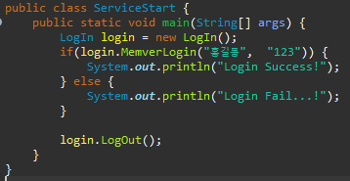 

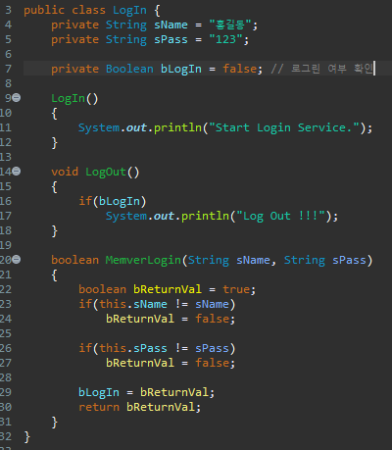

작성 순서

메소드 -> 불리언 값 -> 리턴 -> 로직

중요한 부분은 여기까지,

좋은 코딩을 계속 보고 공부하며 따라갈 것.

기말: 프로그램 하나 짜는 문제가 나올 것. Class, 상속, 객체, main, 인터페이스

싱글톤 패턴

객체를 쭉 끌고 가는 게 필요할 때(음악이 계속 나와야 할 때)

클래스

상속

코드의 재활용을 위해 (중복된 기능: 부모)

단점: 설계 시간이 오래 듦. 절차는 필요할 때 계속 추가하면 됨.

클래스의 경우는 멀티 상속이 불가능(부모1, 부모2 등)

다양하게 공부하고 꾸준히 공부해야 하는 분야.

그럼에도 계속 하는 것은 만들었을 때의 성취감 때문이다.

이해 없이 긁어다 쓰지 않고 꾸준히 공부를 해야 그런 성취감도 자신의 것이 될 것이다.

계산기 만들어보기를 추천한다.

Final

Protected

같은 패캐지 내에서 객체 가능

임포트 해와도 다른 패캐지면 불가능

다른 패캐지여도 상속받은 애면 사용 가능, 근데 객체 생성은 불가능

클래스 형변환

추상 abstract

봉인된 클래스 sealed